**Русский язык, 8 класс**

**Тема. Синтаксический разбор предложения с обособленными членами**

Цели: закрепить знания по синтаксическому разбору, нахождению обособленных членов предложения.

Материал к уроку

1. Актуализация знаний.

- Записать предложения, вставить пропущенные буквы и знаки препинания, подчеркнуть обособленные члены.

А) *Длин..ая плотина обсажен..ая с..р..бристыми тополями замыкала пруд.*

Б) *Выходец из к..зачьей семьи Суриков с детства интересовался историей своего народа.*

В) *Под вечер вдоволь налюбовавшись ст...пным пр..вольем орлы попарно опустились на землю.*

*- Прочитайте предложения, найдите ошибки, запишите в исправленном виде. Выделите обособленные члены предложения.*

А) Самолет приземлился на аэродром, вылетевший из Москвы.

Б) Старик присел отдохнуть на пенек, собиравший грибы.

*- Устно ответить на вопросы:*

- Что такое обособление? Какие члены предложения называются обособленными?

- Каковы условия обособления второстепенных членов предложения?

- Расскажите правила пунктуации при обособлении определений и приложений?

- Каковы правила пунктуации при обособлении обстоятельств?

- Какие члены предложения называются уточняющими?

- С какой интонацией произносятся обособленные члены предложения?

1. Посмотреть видеоурок
2. Познакомиться с планом разбора

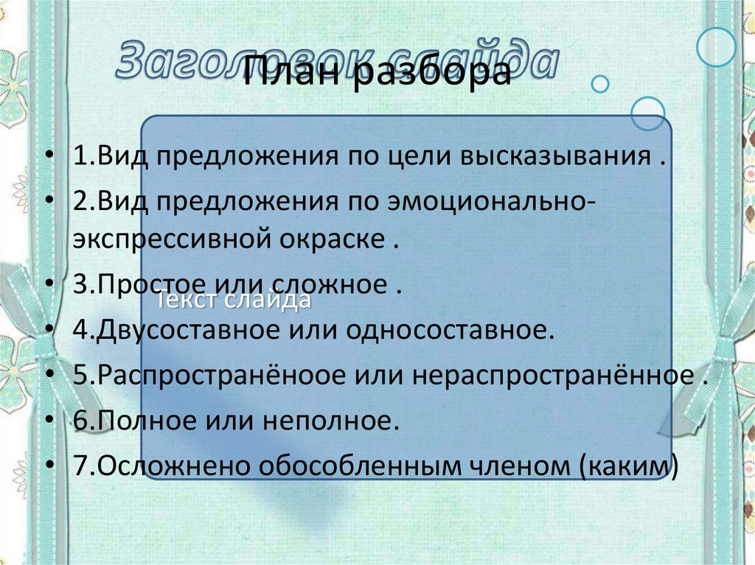

1. Рассмотреть образцы синтаксического разбора

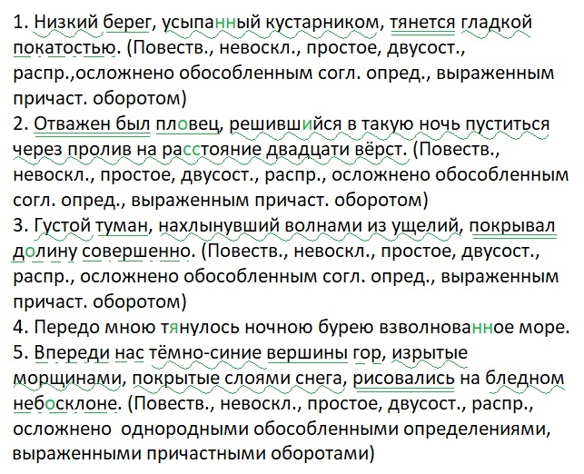

1. *Записать предложения, расставив знаки препинания. Выполнить синтаксический разбор предложений*

*Расправив бурые ловкие и чуткие крылья лишь изредка трогая ими воздух орлы начали стремительно выписывать в раздольном поднебесье огромные круги. Под вечер вдоволь налюбовавшись степным привольем орлы попарно опустились на землю чтобы выбрать места для ночевки.*

**Домашнее задание.** Выучить план разбора,

переписать предложения, выполнить синтаксический разбор

А) Сильно устав, путешествен..ики все же упорно шли вперед.

Б) Смелый охотник, хорек нап..дает на животных и крупнее его.